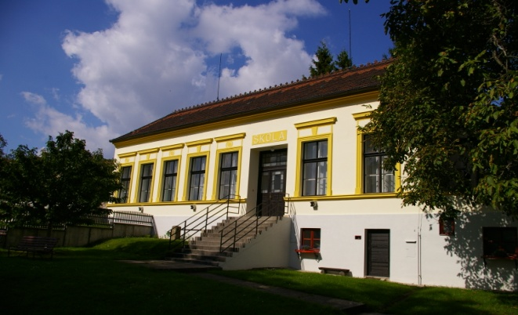

Pozvánka

na setkání kurátorek a kurátorů Poděbradského seniorátu ČCE

Datum: sobota 16. 3. 2019

Hodina: 9:30

Místo konání: FS ČCE v Lysé nad Labem - Sborový dům ( ŠKOLA )

Program:

1) 9 ³⁰ Úvodní pobožnost – sen. kurátor P. Pistor

2) 9 ⁴⁵ br. senior Roman Mazur, farář v Praze Libni a předseda strategické
komise ČCE ,,Strategický plán ČCE - Reformanda 2030,, a neb ,,Co je
strategický plán a proč jej ČCE potřebuje?“

3) 10 ¹⁵ Rozhovor k tématu

4) 10 ⁴⁵ Informace ze sborů - čím aktuálně sbory žijí (cca 2 min. příspěvek)

5) 11 ⁴⁵ Různé

6) 12 ⁰⁰ Závěr

Pokud nemůže přijet kurátor, vyšlete na setkání jiného zástupce.

Pavel Pistor Tomáš Fér
seniorátní kurátor náměstek seniorátního kurátora

